**무작정 생각나는것만 일단 써본다.**

3D FPS Maze Game ( 3D 미로 게임 ) 제작 예정

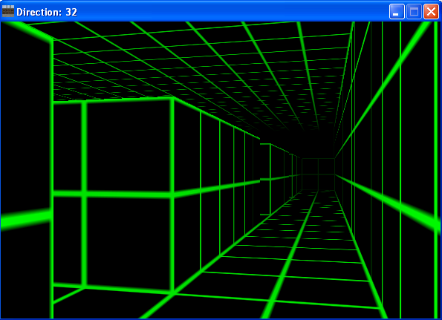

게임 시점은 이런식으로 진행할 예정.

팀장 ( 나 ) 1명 + 개발자 1~2명 + 모델러 1~2명 + 시나리오 및 미로 기획 1명 + 사운드 1명( 외주 가능 ) + 텍스쳐 그래픽 1명 + 기획(미정) 1명

= 총합 최소 7명 필요

플랫폼은 기본적으로 PC Android iOS 를 지원 예정이고 Oculus VR 이 정식 출시, 보편화 될 기미가 보이면 출시 예정.

온라인 서버를 이용해 멀티 플레이어 지원에 대한 고려가 필요.

제작 엔진과 언어는 Unity 5, Unreal Engine 4 중에서 고려중. 규모가 어느정도 있고 수익성이 있는 게임을 만들 예정이라 어느 정도 Price를 고려 해야하고, 게임의 성능, 확장성 등 여러 가지를 고려해야 한다.

또한 Unity 는 C#을 사용하고 크로스 플랫폼이고 보편적이어서 빠른 개발이 가능하다 근데 한글지원이 안된다(;;;). Unreal Engine 은 C++을 사용하며 크로스 플랫폼으로 알고있는데 확장성이 뛰어난지는 아직 자료 부족. GC가 아닌 refcount를 사용하기 때문에 게임의 성능에 대한 안정성이 있고, 대신 약간 개발이 빡빡할 것 같다. 이 부분에 대해서는 더 많은 조사가 필요.

시나리오 존재 - 시간적 배경은 미래, 게임 속 공간은 숲, 기계틱 등 여러가지 가능. 마지막은 주인공이 자신은 영원히 이곳을 탈출하지 못하는 것을 깨닫고 게임 끝

간단한 게임 설명으로는 곳곳에 다음 스테이지로 갈 수 있는 아이템이 존재. 적이 간간히 배치되어있다. 모든 아이템을 획득 해야 다음 스테이지로 이동 가능. 자신이 지나간 길은 맵으로 볼 수 있음.

수익 모델은 부분 유료화, 부가적으로 광고 - “체험판으로 1번째 스테이지를 무료 이용, 더 하고 싶으면 결제” 이런 식으로 수익 구조도 진행

제대로 된 투자를 받아야함. 그러기 위해선 문서 작업을 꼼꼼히 해야할 필요가 있음.

미로 제작 툴 배포 예정

실 개발 기간 최대 5개월로 ( 기획 1개월 + 개발 3개월 + 디버깅 및 마케팅 계획 수립 1개월 )

회사 로고는 빌버드로 쭉

먼갈 시도하려고 생각은 계속 하고있는데 실천이 잘 안된다. 이런게 유명한 창업자들과 나의 차이점은 개뿔 나도 오늘부터 실천해야지.  
  
제가 중학교 1학년 때 스타크래프트 유즈맵으로 한번 비슷한 게임을 제작해 본 경험이 있습니다. 그때부터 한번쯤 이런걸 만들어 보고 싶었는데 그 생각을 오늘부터 한번 실현해보려 합니다.  
  
제가 만들고자 하는 서비스는 3D FPS 게임입니다. 플랫폼은 안드로이드, iOS로 개발할 것이며, Oculus VR이 글로벌 시장에서 보편화 되었을 때, PC로 제작하여 낼 생각입니다.  
  
현재는 아직 기획 초기단계이고 필요한 인원은 팀장 ( 나, 개발 ) 1명 + 개발자 1~2명 + 모델러 1~2명 + 시나리오 및 미로 기획 1명 + 사운드 1명( 외주 가능 ) + 텍스쳐 그래픽 1명 + 기획(미정) 1명 으로 고려중입니다.  
  
실 개발기간은 5~7개월(기획 1~2개월 + 개발 3~5개월 + 마케팅 및 디버깅 1~개월) 정도로 예상하고 있으며 기획을 마치고 프로토타입을 만든 뒤에는 투자를 받아 본격적으로 작업에 들어갈 예정입니다. 투자를 받는 만큼 기획단계에 시간 할애를 할 수 있는 만큼 하고 작업에 들어갈 생각입니다.  
  
개발 엔진은 Unity 5 for C#과 Unreal Engine 4 for C++ 중에 고려하고 있습니다. 이번에는 제가 좋아하고 잘 쓸수 있다는 이유가 아닌, 엔진의 성능, 확장성, 가격등을 생각해 고를 생각입니다.  
  
혹시 관심 있으신 분 연락주세요 ( 모델러 환영 )

협업으로 개발 프로젝트는 Git을 이용해 공유하고, 회의 문서나 기획 자료등 여러 Document 들도 Git을 이용해 공유한다.

일정 관리로는 Trello를 사용할 예정이나 내가 사용해본 결과 전혀 쓰지 않게 된다. 그래서 고려중

4.01 회의

팀원들에게 기획의 확실한 설명

모델-텍스쳐-애니메이팅 작업 프로그레스 결정

기획의 보완